BAB I
PENDAHULUAN

  - Latar Belakang
Pada saat ini, pemodelan tiga dimensi karakterisasi reservoir pada industri minyak dan gas bumi berkembang pesat. Perkembangan ini seiring dengan perkembangan perangkat lunak berbasis geostatistik dan juga kebutuhan ahli geologi dan ahli perminyakan untuk melihat lebih detail karakterisasi reservoir seperti distribusi porositas dan permeabilitas yang konsisten dengan distribusi fasies geologi dan menghitung cadangan yang ada untuk keperluan simulasi reservoir.
Lapangan MALIKA merupakan lapangan yang berada di sub-cekungan Jambi, Cekungan Sumatra Selatan. Lapangan ini merupakan lapangan yang memiliki potensi sumber daya alam minyak dan gas bumi cukup tinggi. Dalam sejarah produksinya, lapangan MALIKA baru melakukan produksi pada kedalaman 5000 ft keatas sehingga masih dapat dianalisiskan adanya potensi keterdapatan minyak dan gas bumi di bawah kedalaman 5000 ft.
Selain itu pembuatan model geologi pada lapangan MALIKA di zona seri G-50 ini baru dilakukan dengan hanya menggunakan data sumur dan seismik 2D sehingga keakuratan data memiliki nilai yang kecil dan membuat tingkat keyakinan menjadi rendah.
Dalam meningkatkan nilai keakuratan dan koreksi dalam model geologi diperlukan perbaikan dan evaluasi terhadap model yang sudah ada. Perbaikan modelling ini dilakukan dengan menggunkan pseudo3D agar nilai koreksi yang dihasilkan lebih baik dan akurat sehingga tingkat keyakinan menjadi lebih tinggi. Proses pemodelan tiga dimensi distribusi karakterisasi reservoir ini ditentukan oleh pengetahuan geologi dan metode kuantifikasi hubungan spasial yang digunakan dalam pendekatan geostatistik. Penggabungan dua hal di atas akan memberikan hasil yang lebih dapat diterima dari sisi pengetahuan geologi maupun dari sisi pendekatan geostatistik

  - Identifikasi Masalah
- Pemodelan dengan menggunakan seismik 2D memiliki nilai kekauratan data lebih rendah dibandingkan dengan seismik 3D. Tingkat keakuratan pada suatu hasil pemodelan reservoir menyebabkan perhitungan cadangan dan simulasi reservoir memiliki nilai keyakinan rendah
- Perbaikan terhadap analisis kualitatif pada Lapangan MALIKA berdasarkan pola elektrofasies, fasies yang terbentuk akan menjadi parameter utama dalam menentukan persebaran porositas dan permeabilitas.
- Distribusi yang ada pada model, baik dari distribusi porositas, permeabilitas, Vsh dan Nett To Gross (NTG) dapat disebarkan berdasarkan metode geostatistik dengan menggunakan variogram.

  - Batasan Masalah
- Analisis kulatatif dilakukan untuk menentukan litologi dan fasies yang didasarkan pada pola elektrofasies dari data sumur
- Adanya beberapa data sumur yang tidak mencapai zona target lapisan, sehingga kurangnya kelengkapan data untuk melakukan analisis kualitatif.
- Identifikasi struktur geolgi yang terdapat pada lapangan penelitian berdasarkan data seismik Pseudo 3D
- Melakukan identifikasi penyebaran reservoir dengan membuat surface dan horison berdasarkan korelasi litologi.
- Pembuatan peta fasies dalam merekrontuksikan pola pengendapan yang terbentuk pada daerah penelitian
- Distribusi penyeberan porositas, pemeabilitas, Vsh dan NTG dilakukan berdasarkan metode geostatistik menggunkan variogram.
- Perhitungan cadangan dilakukan berdasarkan kalkulasi nilai dari porositas, permeabilitas, Vsh, SW dan NTG dari setiap zona.

  - Maksd dan Tujuan
    - Maksud
- Membuat pemodelan reservoir
- Membuat peta fasies reservoir
- Membuat peta properti petrofisika seperti porositas, permeabilitas, Sw, Vsh dan NtG pada reservoir
- Membuat perhitungan cadangan hidrokarbon pada reservoir
    - Tujuan
- Untuk mengetahui geometri fasies
- Untuk mengetahui geometri dan distribusi lapisan reservoir
- Untuk mengetahui kualitas reservoir
- Untuk menghitung dan mengetahui besar cadangan hidrokarbon pada reservoir

  - Ruang Lingkup
Materi yang akan dipaparkan dalam Tugas Akhir ini berdasarkan hasil dari data lapangan yang korelasikan dengan studi pustaka dan interpretasi bawah permukaan yang sudah dilakukan oleh peneliti sebelumnya, agar hasil analisis data menjadi lebih akurat.
Penulisan ini memaparkan tentang pemodelan geologi berdasarkan data-data bawah permukaan seperti data sumur kurva log, data petrofisika, dan data struktur pada daerah penelitian, yang bertujuan untuk menganalisis karakteristik reservoir dan menghitung besar cadangan dari setiap zona yang dianggap sebagai reservoir.

  - Lokasi Penelitian
Lokasi penelitian berada pada Sub-cekungan Jambi, Cekungan Sumatra Selatan.
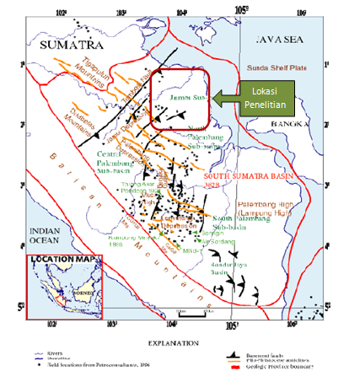

Gambar 1.1 Lokasi Daerah Penelitian
(Sumber: PetroChina Ltd, 2010)

